Nazywanie części garderoby.
Budowanie prostych zdań.

Poszukaj wraz z dzieckiem poszczególnych części garderoby w waszych szafach (majtki, skarpetki, spodnie, spódnica, sukienka, bluzka z krótkim i długim rękawem, szalik, czapka, rękawiczki, kurtka, buty).
Następnie nazywaj ubrania wraz z dzieckiem pokazując jednocześnie prawdziwą rzecz i tą na obrazku. (Obrazki można wydrukować, albo pokazać na ekranie.)
Później układajcie zdania, o tym w co ubrana jest pani/pan i dziecko, skorzystajcie do tego z obrazków zamieszczonych w materiałach. Np. Pan ubrany jest w skarpetki, majtki, spodnie i koszulkę. Dziecko ubrane jest w sukienkę.
Następnie odnoście zdania do siebie i swojego dziecka. W celu aktywizowania dziecka i prowokowania go do wypowiedzi możesz zadawać pytania np. ”W co ja jestem dzisiaj ubrana/ubrany?” lub „W co Ty jesteś dzisiaj ubrana/ubrany?”, może to być również pytanie „Czy Pan ubrał się w spódnice?” – zabawne pytanie może sprowokować dziecko jeszcze bardziej do udzielenia odpowiedzi.
Po zadaniu pytania, daj dziecku czas na odpowiedź, kilka sekund ciszy to może być za mało, żeby dziecko zebrało myśli i udzieliło odpowiedzi, nie spiesz się i daj dziecku przestrzeń. Po udzieleniu odpowiedzi przez dziecko, powtórz ją po nim. Da mu to pewność, że jego pomysł został wysłuchany, zaakceptowany i że był ciekawy, a to będzie zachęcało go do mówienia.

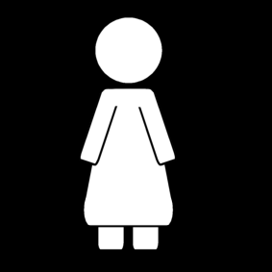
Pani
Pan
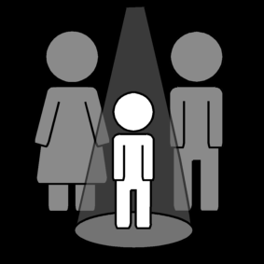
Dziecko
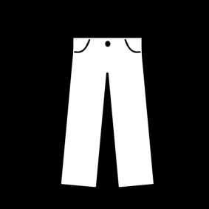
spodnie
Majtki
Skarpetki
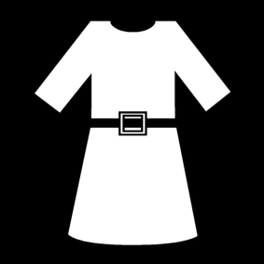
Sukienka

Bluzka z krótkim rękawem
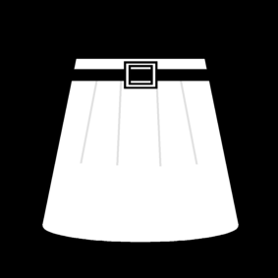
Spódnica
Buty

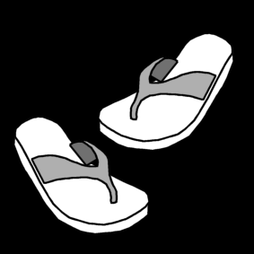
Klapki
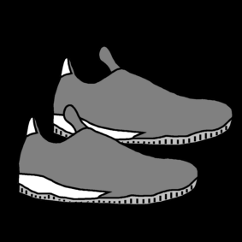
Buty sportowe
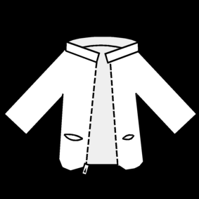
Kurtka
Czapka
Szalik
Rękawiczki
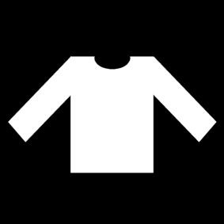
Bluzka z długim rękawem

